Brooklyn
Public
Library

ПОНЕДЕЛЬНИК

15 мая 2006
6 вечера

HOMECREST
BRANCH

2525 CONEY ISLAND AVE @ AVE V

718-382-5924

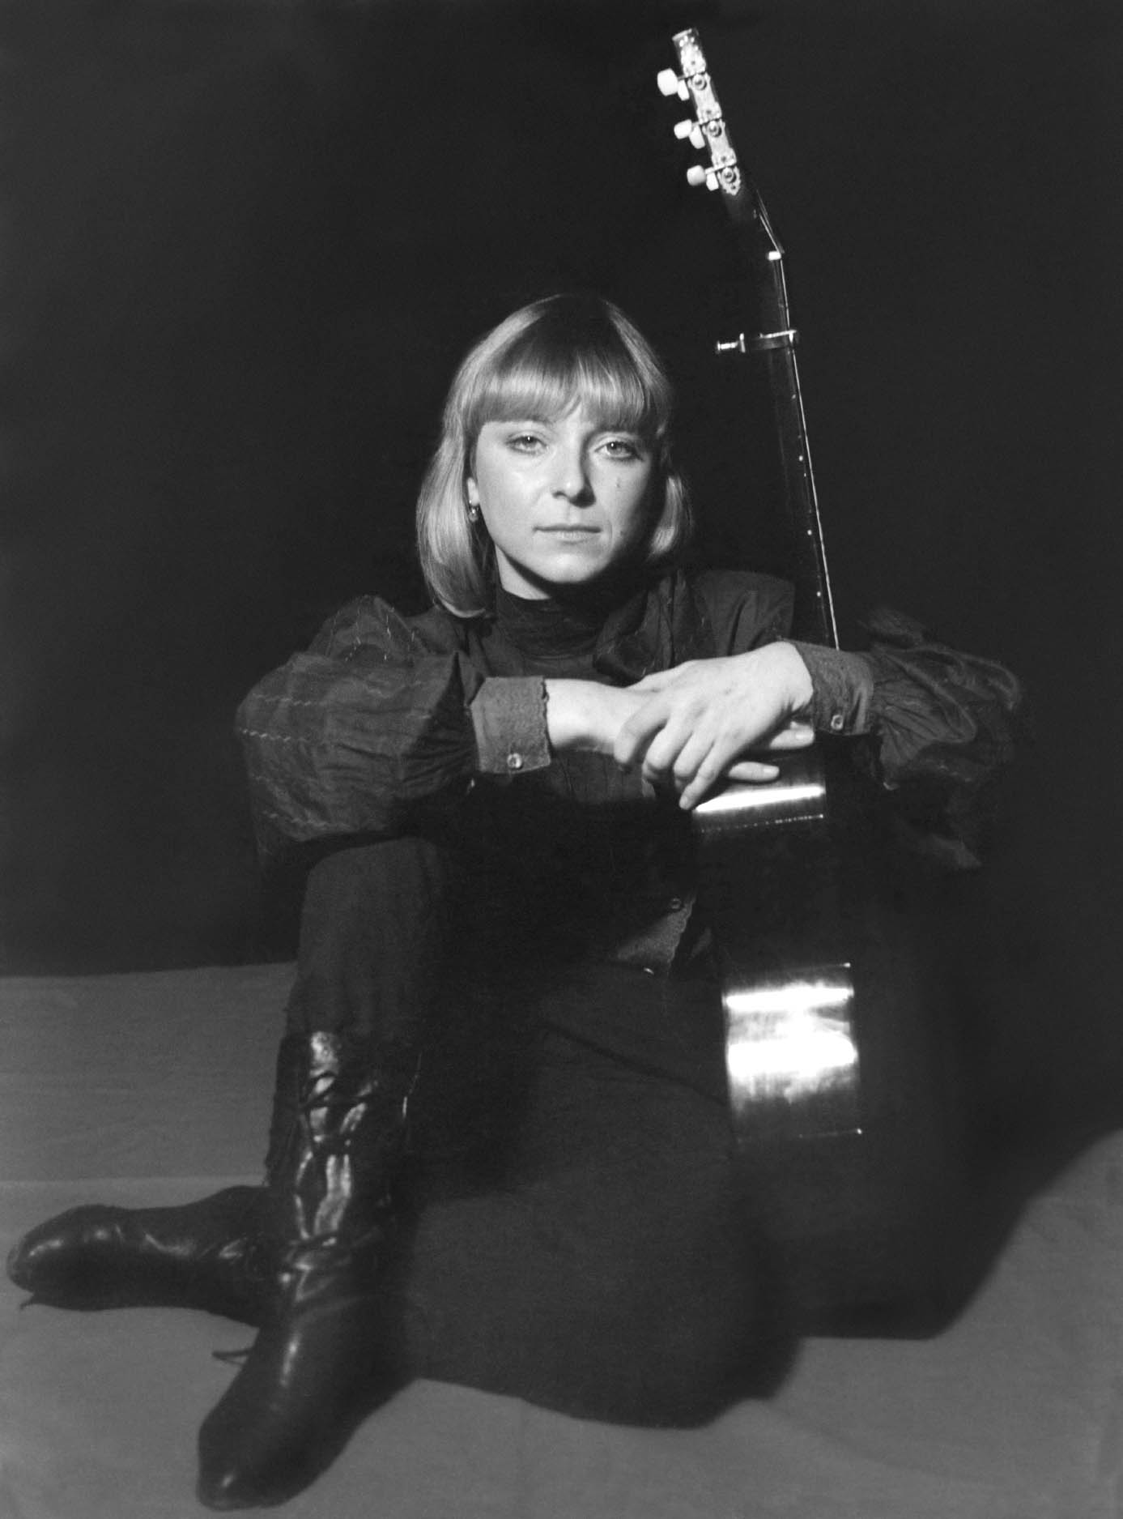

ПЕСНИ И СТИХИ КАТИ ЯРОВОЙ ПРЕДСТАВЛЯЕТ
ТАТЬЯНА ЯНКОВСКАЯ – РЕДАКТОР-СОСТАВИТЕЛЬ И ПУБЛИКАТОР ПОЭТИЧЕСКОГО СБОРНИКА
“ИЗ МУЗЫКИ И СЛОВ”,
А ТАКЖЕ ПРОДЮСЕР КОМПАКТ ДИСКОВ ПЕСЕН
ТАЛАНТЛИВЕЙШЕГО БАРДА.

В ПРОГРАММЕ ПРОЗВУЧАТ ПЕСНИ КАТИ ЯРОВОЙ, БУДУТ ПОКАЗАНЫ ВИДЕОЗАПИСИ

